Aqua-aerobic, aktivity ve vodním prostředí
(průvodce studiem)

Mgr. Hana Pernicová, Ph.D.

Cíl semináře: Aquaerobic je prakticky zaměřený seminář orientovaný na proces výuky ve vodním prostředí. Cílem semináře je zprostředkovat studentům vědomosti a dovednosti z oblasti aquaerobiku, aquadance a aquapilates, seznámit je se základní terminologií a metodami zvyšování kondice ve vodním prostředí.

- Vodní prostředí
  - Zdravotní vliv vodního prostředí
Cvičení ve vodním prostředí umožňuje propojit protahovací, mobilizační, posilovací a relaxační cvičení. Cílem vodního cvičení je pozitivně ovlivňovat stav hybného systému, podporovat celkovou pohyblivost, zvyšovat svalovou a funkční zdatnost. Ve vodě dochází ke snížení bolesti, uvolnění svalových spasmů a ke zvětšení rozsahu pohybu. Bylo dokázáno, že pohyb ve vodě má pozitivní vliv na krevní oběh, páteř, snižuje tepovou frekvenci, harmonizuje dýchání a další. Pro léčebné, rehabilitační a relaxační účinky na zdraví jedince byly a jsou pohybové činnosti ve vodním prostředí často využívány v rehabilitaci. Dnes se dále rozvíjejí o nové metody a formy a oslovují širokou veřejnost. Pohyb ve vodě se vyznačuje nízkým rizikem možného úrazu, nedochází к nárazům, otřesům a tím šetří páteř a pohybovou soustavu. Navíc má pohyb ve vodě masážní účinek (Čechovská, 2003).

Moderní medicína v úzké spolupráci s tělovýchovou využívá vodní prostředí při oslabení podpůrného a pohybového aparátu dětí i dospělých, k regeneraci a kompenzaci u sportovců, pro cvičení osob s oslabeným krevním oběhem, cvičení aspiračně oslabených, otylých, propaguje cvičení ve vodě jako jednu z forem pohybové rekreace (Benešová, 1997).

Pohyb ve vodě blahodárně působí na lidské tělo a to několika možnými způsoby:
- několikanásobně snižuje tělesnou hmotnost,
- snižuje zatížení kloubů a páteře,
- současně se zapojují párové svaly do činnosti možnost tréninku vybrané svalové skupiny,
- správné vykonání pohybu vlivem zpomalené lokomoce ve vodě,
- zlepšení prokrvení organizmu,
- masáž pokožky,
- odstranění možnosti úrazu při tréninku ve vodě (Labudová-Ďurechová, 2005).

  - Vliv plavání a cvičení ve vodě na lidský organismus

- Vliv na srdeční a oběhový systém
Při tréninku ve vodě je stejně jako při tréninku na suchu první známkou zvyšování výkonnosti snížení tepové frekvence. Hydrostatický tlak pod vodou působí na povrchové cévy a vytlačuje krev do hrudníku, srdce musí zpracovat větší množství krve. Tím se zvětšuje srdeční sval, zvyšuje se tepový objem srdeční a snižuje tepová frekvence. Pravidelným tréninkem se zvyšuje také kapacita cév.
Dalším důležitým faktorem je dýchání. Zajišťuje přísun kyslíku do organismu a vylučuje oxid uhličitý a vodu. Při cvičení ve vodě ovlivňuje dýchání hydrostatický tlak, který působí na břicho a hrudník. Ztěžuje nádech, a tím posiluje dýchací svaly. Výdech naopak ulehčuje a prohlubuje (Dargatz, 2003).
- Vliv na svalstvo
Při pohybu ve vodě jsou zatížena zejména pomalá svalová vlákna. Je to způsobeno vyšší hustotou vodního prostředí oproti plynnému. Voda klade odpor proti pohybům těla a tím jsou silně brzděny. Zároveň však jemně masíruje jednotlivé svalové partie, což vede k urychlení regenerace a odstranění nežádoucí únavy (Dargatz, 2003).
- Vliv na vazy, šlachy a kosti
Pohyb ve vodě zatěžuje vazy, šlachy a kosti pouze minimálně. Na souši je jejich zatížení neúměrně větší, což má negativní vliv na srdce, krevní oběh a kosterní svalstvo. Sportovci, kteří jsou kvůli zranění nuceni vynechávat nějakou dobu trénink na souši, si udržují formu např. akvajoggingem (Dargatz, 2003).
- Vliv na psychiku
Pohyb ve vodě navozuje psychické uvolnění. Přispívá ke kompenzaci pracovního stresu, snižuje pocit únavy. Vlivem tvorby endorfinů přináší pocit radosti, spokojenosti. Během cvičení dochází к regeneraci sil, odreagování se od problémů. Dochází ke zvýšení sebedůvěry, zlepšení pocitu ze sebe sama. Cvičení navozuje pozitivní myšlení, dodává energii, odbourává stres a napětí, přispívá к relaxaci celého těla (Jirušková, 2009).

    - Bazén

Bazénové prostředí by mělo navozovat příjemný pocit. Hloubka vody je důležitou součástí každého cvičení. Vhodná hloubka se pohybuje od 1,2 do 2,5 m. Teplota vody se doporučuje od 26°C do 32°C v závislosti na zaměření cvičení (Čechovská, Novotná, Milerová, 2003).
Při cvičení byste měli cítit mírné zvýšení tělesné teploty, ale nemělo by vám být nepříjemně horko. Je dobré mít u kraje bazénu láhev s vodou vzhledem k vlhkosti vzduchu, kterou nedokážeme mít pod kontrolou (Adami, 2005).

Povrch bazénu a bezpečnost
Často opomíjený je i povrch bazénu, ve kterém se cvičí. Měl by být neklouzavý, aby cvičenec mohl úspěšně provést cviky a pevně stát. Pokud povrch nelze nijak upravit, aby dno bylo neklouzavé či nepříliš drsné, je možné využití speciálních bot určených právě pro aqua- aerobik. Tím dojde ke snížení rizika poranění, jako by mohly být odřeniny i přetížení například lýtkových a hýžďových svalů (Ruth, 2000).

1.3. Fyzikální zákonitosti:
a) Odpor vodního prostředí - voda klade 12krát větší odpor, než vzduch. Odpor působí ve všech směrech, horní i dolní končetiny jsou nadlehčovány, cvičenec vyvíjí vyšší intenzitu proti nadlehčování. Tím dochází к rozvoji svalové hmoty a svalového tonu.
b) Rovnováha cvičence ve vodě - vlivem nadlehčování směrem vzhůru a působením vodních proudů ze všech stran, je ve vodě obtížnější udržet rovnováhu. Na suchu se těžiště lidského těla v klidu nachází uprostřed pánve před 2. křížovým obratlem. Ve vodě, pokud je tělo ponořeno po ramena, je těžiště v oblasti plic. Tomuto bodu se říká střed nadlehčování.
c) Setrvačnost, plocha povrchu těla, proudy vody - ve vodě je schopnost udržet se na místě závislá na hloubce vody. Při uvedení těla do pohybu jakýmkoliv směrem je nutné vyvinout vetší sílu, než je tomu na suchu, tím se zvyšuje intenzita cvičení.
d) Nadlehčování - je závislé na hloubce vody, ve které se cvičí. Hloubka vody může zcela změnit dynamiku pohybu. V odskočné pozici nadlehčování zmírňuje nárazy při dopadu.
e) Rychlost, akce a reakce - na rozdíl od suchozemského prostředí, kde při přesunu z bodu A do bodu В využíváme jen dolní končetiny a dolní polovinu těla, ve vodě je nutné zapojit i horní končetiny. Využitím Newtonova zákonu akce a reakce9 zintenzivňujeme trénink. Čím intenzivněji se pohybujeme proti odporu vodního prostředí, tím intenzivněji působí vodní prostředí proti odporu vody (Janošková, 2002). Využíváme zde pomocné a ztěžující pohyby.
f) Síla pohybu - závisí na jedinci, jak velkou sílu při cvičení vyvine. Zvýšená síla pohybu vede ke zvýšení rychlosti, zvyšuje se i odpor, a tím se z vody „stává závaží". Instruktor vodního cvičení musí klienty vhodně motivovat, aby do cvičení vložili maximální sílu.
g) Páka - ve vodě působící páka proti nadlehčování vytváří práci proti tlaku. Tím se zintenzivňuje trénink.

2. Typy pohybových aktivit ve vodě

2. 1. Aqua aerobic
Aqua aerobik je forma kondičního cvičení při hudbě ve vodě, zatěžující jak srdeční a dýchací soustavu, tak i pohybové ústrojí pobytem a lokomocí ve vodě. Zahrnuje cvičení ve vodě o různé hloubce s motivačním využitím hudby (Janošková, Muchová, 2002).
Je zaměřený na zvýšení fyzické kondice, redukci váhy a vytvarování těla. Odpor vody je v závislosti na rychlosti prováděného pohybu 4- až 42krát vyšší než odpor vzduchu a tím zvyšuje intenzitu cvičení a současně masíruje svaly.
Vodní prostředí má příznivé účinky na páteř a pohybovou soustavu. Oproti ostatním formám aerobicu je to cvičení bez jakýchkoliv otřesů a tím nejúčinněji chrání nejen naše klouby, ale i kardiovaskulární systém (Aquagymnastika, 2011).
Aqua aerobik pro děti je chápán hlavně jako zábavná forma cvičení ve vodě při hudbě. Hudba zde proto plní především motivační funkci. Při skupinovém cvičení aqua aerobiku není učitel schopen v plném rozsahu zajistit správné provádění cviků u žáků, a proto je aqua aerobik určen spíše pro rozcvičení, motivaci, zahřátí organismu, rozvoji citu pro vodu, zmírnění strachu a ostychu z vody a ne k posilování či tréninku jako u dospělých jedinců. Samozřejmě může být

náplní celé vyučovací jednotky. Pokud je zaměřený na rozvoj síly či pohyblivosti je důležitá kontrola správného provádění cviků ze strany učitele. Aqua aerobik pro děti může být využitý v různých částech hodiny.
Rozlišujeme 3 úrovně cvičení aqua-aerobiku. Jsou dány podle hloubky vody. S Aqua-aerobik v mělké vodě - voda dosahuje přibližně do pasu. V praxi se tato úroveň cvičení příliš nevyužívá (Dočekalová, 2001).

Aqua-aerobik v přechodové vodě - voda dosahuje k hrudní kosti, nebo mírně nad, ne však výše, jak к podpaží. V praxi nejvíce využívaná úroveň skupinového cvičení. Umožňuje zařadit širokou škálu cviků, cvičebních pozic a také je vhodná pro cvičení s náčiním. Základní cviky, které se v přechodové vodě využívají, jsou chůze, běh, vykopávání, kyvadlo, poskoky, běžky a jax. Nejčastějším náčiním, se kterým v přechodové vodě posilujeme, jsou velmi oblíbené vodní válce (Dočekalová, 2001).

Aqua-aerobik v hluboké vodě - vyznačuje se tím, že nedochází ke kontaktu s dnem. Zde je nutné použít nadlehčovací pomůcky, speciální nadlehčovací aqua pásy, jejichž funkcí je udržet tělo ve stabilizované vertikální pozici a poskytnout stabilitu v oblasti bederní páteře. Základní cviky pro cvičení v hluboké vodě jsou běh, vykopávání, kyvadlo, jízda na kole, běžky a jiné (Dočekalová, 2001).

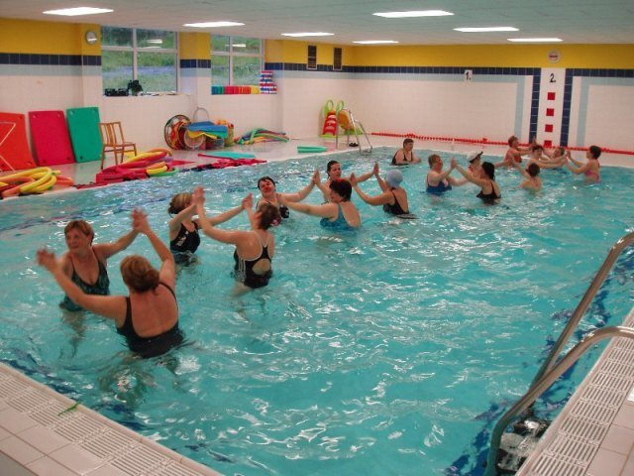
Obr. 1. Hodina aquaaerobiku

2. 2. Aqua gymnastika (pilates)
Gymnastická cvičení záměrně aplikovaná na vodní prostředí a speciální plavecké dovednosti. Tyto nové aqua cviky zpochybňují vaši stabilitu, základní sílu a vyvíjejí vaše dýchání způsobem, který tradiční Pilates nemůže. Cílem je pozitivně ovlivňovat stav hybného systému, podporovat celkovou pohyblivost, zvyšovat svalovou a funkční zdatnost (Čechovská, 2003).
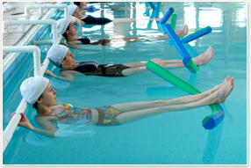

Obr. 2. Hodina aquapilates

2. 3. Aqua jogging

Obr. 3. Aqua jogging s použitím pomůcek

2.4. Aqua kickbox
Také tento druh vodní fit-aktivity vychází ze svého „suchého“ provedení. Kick-box je sport, obsahující prvky bojových umění, které jsou nejlépe a nejúčinněji využitelné v boji (Aquagymnastika, 2011).
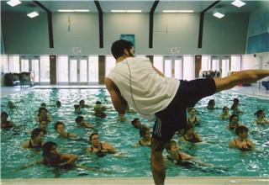

Obr. 4. Lekce aqua kickboxu

2. 5. Aquastep aerobic

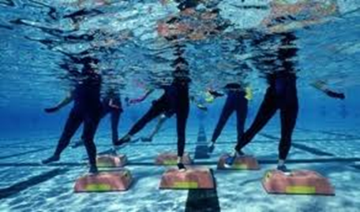

Obr. 5. Cvičení aqua step aerobiku

2. 6. Aqua spinning

Obr. 6. lekce aqua spinningu

2. 7. Aqua dance ( Zumba)
Aqua Zumba je taneční aquarobic plný latinskoamerických rytmů, u kterého je intenzita cvičení mnohem vyšší než při kterémkoliv jiném cvičení na suchu. Jako dynamické vodní fitness, přináší další novou dimenzi v posilování.

- Pomůcky na cvičení: vodní nudle, vodní rukavice, vodní činky, vodní pás, plavecké desky, vodní boty, vodní stepy, vodní kolo

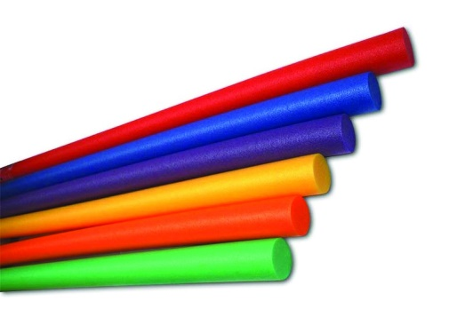
Obr. 7. Vodní nudle

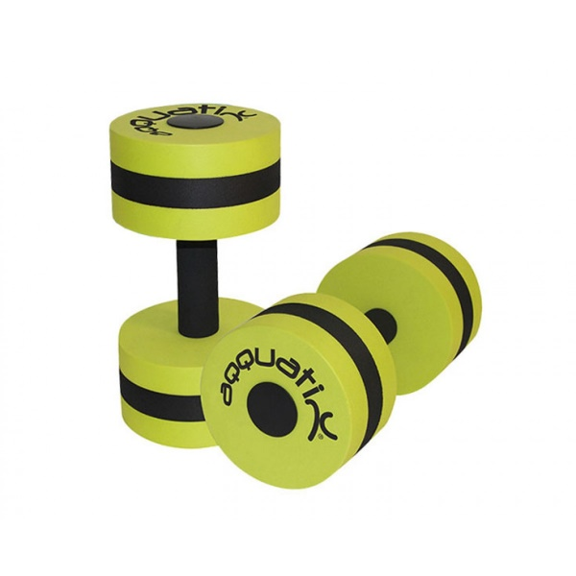
Obr. 8. Vodní činky
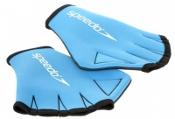

Obr. 9. Vodní rukavice
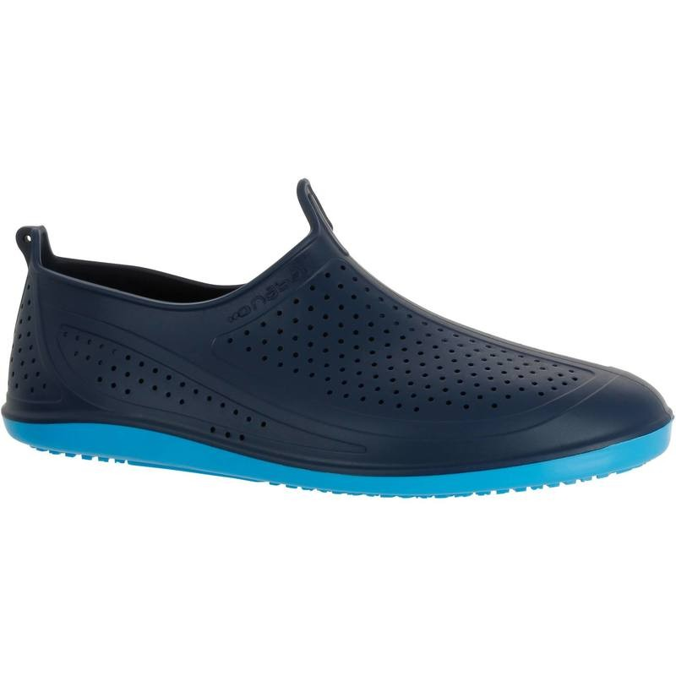
Obr. 10. Obuv na aquaerobic

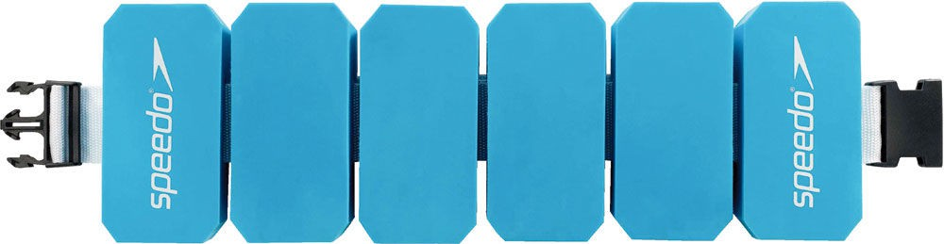

Obr. 11. Pás na aquaerobic

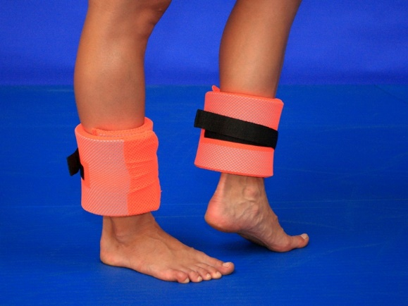

Obr. 12. Závaží na aquaerobic

- Využití prvků aqua fitness

  - Posilovací cviky
Seznam:
- Přednožování a zanožování: ze stoje spatného s pažemi upaženými zvedněte L (P) nohu do vysokého přednožení, koleno směřuje nahoru, břišní svaly stažené, nohu zvedněte jen tak vysoko, abyste nemuseli prohýbat trup. Poté nohu přinožte a hned ji zvedněte do zanožení (Adami, 2005).
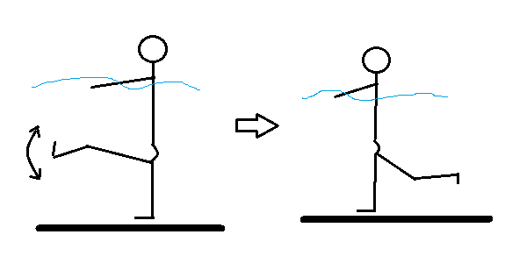
Obr. 13. Posílení svalů DK

- Nízké přednožování: stoj spatný, pokrčte nohu v kyčli a mírně zvedněte koleno, P (L) stehno propněte, aby se noha zvedla v bérci, vraťte se do základního postoje a opakujte (Adami, 2005).
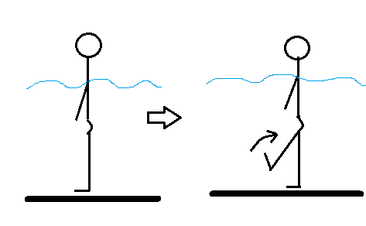
Obr. 14. Přitahování chodidla k tělu

- Vis zády k okraji bazénu: ze stoje spatného přecházíme do a) přednožení skrčmo (Obr. 20.) nebo b) do natažení (Labudová-Ďurechová, 2005).

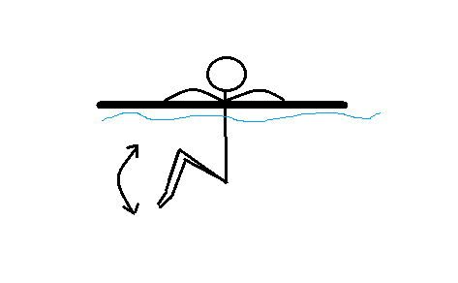

Obr. 15. Přednožení skrčmo

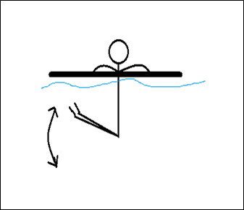
Obr. 16. Přednožení do natažení

- Posílení kvadricepsu – čtyřhlavého svalu stehenního: skrčit přednožmo, nadnášecí pomůcka pod chodidlem, tlačíme pomůcku ke dnu do přinožení (Muchová, Janošková, 2004).
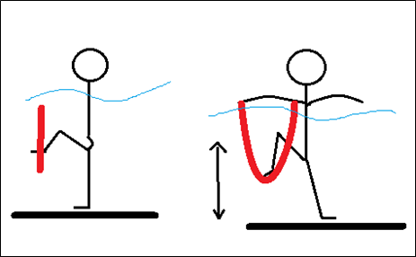
Obr. 17. Stlačování vodní nudle pod vodu

- Nůžky: stoj mírně rozkročný P (L) vpřed, poskokem podřep rozkročný L (P) vpřed, paže provádí doprovodný pohyb (Muchová, Janošková, 2004).

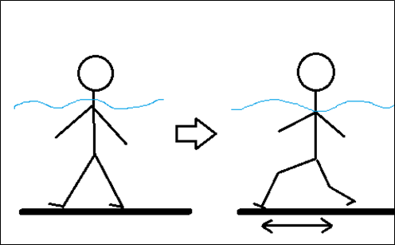
Obr. 18. Nůžky

- Jumping jack: stoj rozkročný, poskokem podřep zkřižmo, návrat do základní polohy (Muchová, Janošková, 2004).
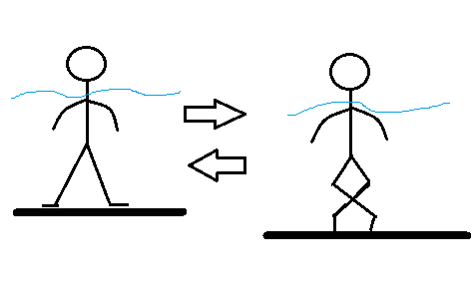
Obr. 19. Jumping jack

- Rocking: stoj mírně rozkročný, skrčit přednožmo pravou nohu, přinožit a opačně (Muchová, Janošková, 2004).
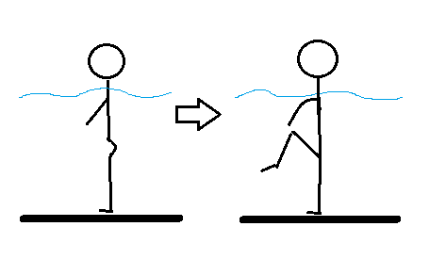
Obr. 20. Rocking

- Přenášení váhy z paty na špičku: nohy v šíři boků, paty přitlačíme ke dnu, špičky přitáhneme k holeni, rovnovážný postoj na patách, po chvíli stoj na špičkách, stálé střídání (Dargatz, 2003).
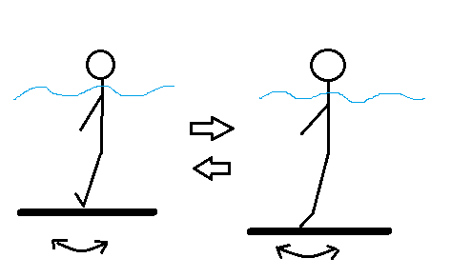
Obr. 21. Přenášení váhy

- Přitahování paty k hýždím: vzpřímený postoj, paty střídavě přitahujeme k hýždím, podle požadované intenzity můžeme provádět ve stoji či v běhu (Dargatz, 2003).
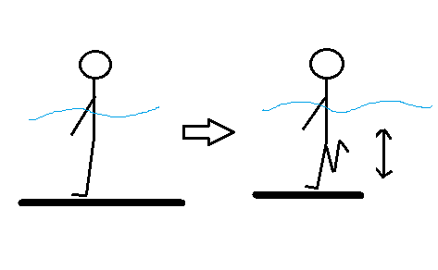
Obr. 22. Zakopávání

Dalším cvičením může být plavání samotné ať již při přesunu mezi stanovišti nebo s nadlehčovací pomůckou, kdy je možné eliminovat působení síly rukou a zapojovat čistě sílu nohou.

  - Protahovací cviky
Aquastretching, neboli strečink ve vodě, je zaměřený na uvolnění a protažení svalů celého těla. Strečink ve vodě podporuje získání rovnováhy mezi svaly fázickými (s tendencí ochabování) a tonickými (s tendencí zkracování).

Seznam:
- Přitažení kolene a protažení: stoj na jedné noze, přednožit pokrčmo poníž (nádech), tah kolene nahoru (výdech), natažení (nádech) a tah paty nahoru (výdech), povolit a opakovat (Labudová-Ďurechová, 2005).
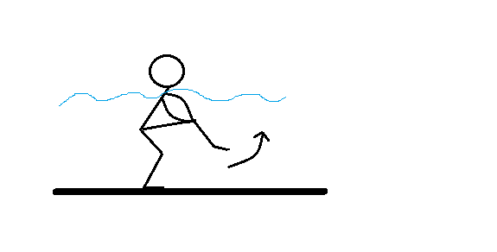
Obr. 23. Přitažení kolene k tělu

- Výpady: výpad L (P) nohou vpřed, „přitlačení“ paty na zem (nádech), souběžně tah trupu vpřed (výdech), opakovat u obou nohou (Labudová-Ďurechová, 2005).
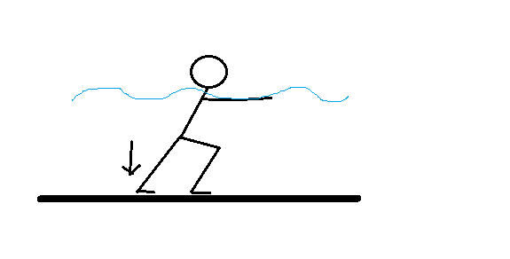
Obr. 24. Výpady

- Protažení vnitřní strany stehna a třísel: přednožit pokrčmo L (P), uchopit za koleno (nádech), přitahovat k trupu a do strany (výdech) (Labudová-Ďurechová, 2005) (Obr. 31.)
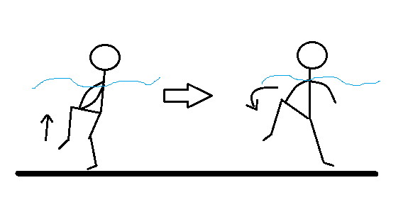
Obr. 25. Protažení třísel

- Přitažení paty k hýždím: pokrčit v zanožení L (P) (nádech), tah paty k trupu (výdech), kolena u sebe, volná paže udržuje rovnováhu osmičkovými záběry (možnost provedení u okraje bazénu) (Labudová-Ďurechová, 2005).
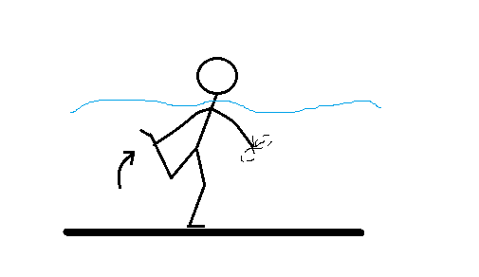
Obr. 26. Protažení přední strany stehna

- Protažení zadní strany nohou: vis skrčmo u okraje bazénu, chodidla opřená o stěnu (nádech), pomalé protažení dolních končetin s předklonem trupu (výdech) (Labudová-Ďurechová, 2005).
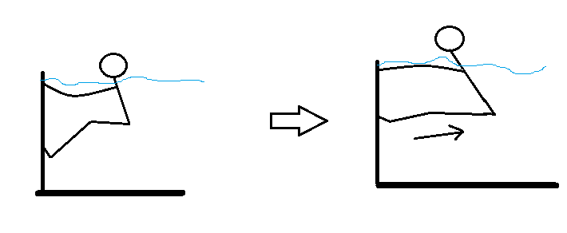
Obr. 27. Protažení hamstringů

- Protažení vnitřní strany stehen: vis skrčmo u okraje bazénu, roznožit, plynulý přesun trupu střídavě vpravo (nádech), vlevo (výdech) s napřímením střídavě levé, pravé dolní končetiny (Labudová-Ďurechová, 2005).
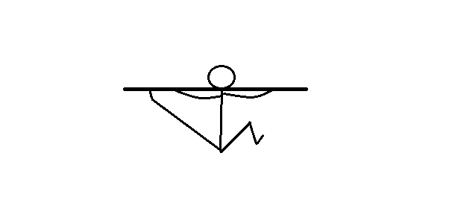
Obr. 28. Protažení vnitřní strany stehna

- Protažení zadní strany stehna: stoj spatný, přednožit L (P) povýš, úchop za špičku a přitažení k tělu (Muchová, Janošková, 2004).
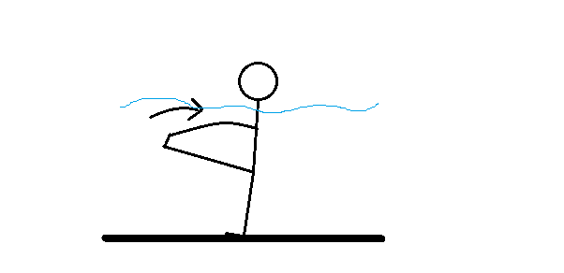
Obr. 29. Protažení zadní strany stehna

- Protažení Achillovy šlachy: čelem ke stěně bazénu, ze skrčení přednožmo zanožit šikmo dovnitř („do kříže“), chodidlo ohnuté, vytažení do paty (Muchová, Janošková, 2004).
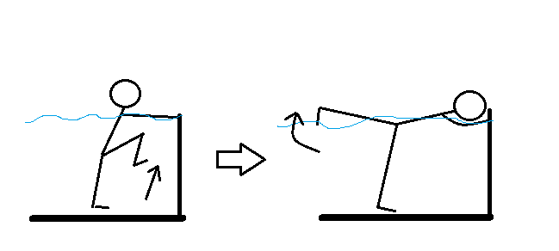
Obr. 30. Protažení Achillovy šlachy, ohybačů kolene a svalů trupu

- Protažení lýtka: stoj mírně rozkročný P (L) vpřed u okraje bazénu, opřít chodidlem o stěnu bazénu a protlačit patu dolů (Lawrence, 2004).
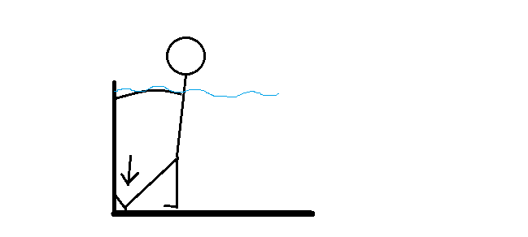
Obr. 31. Protažení lýtkového svalu

- Kontraindikace aqua-aerobiku
Cvičení ve vodě nelze provozovat se silnou obavou jedince z potopení a strachem z utonutí (Čechovská, 2003). Zvláštní přístup vyžaduje onemocnění epilepsií. V tomto případě se smí jedinec účastnit vodního cvičení se souhlasem lékaře, dbát jeho pokynů a na lekci musí docházet s poučenou osobou, která by zvládla eventuální záchvatový stav (Rodriguez-Adami, 2002).
Mezi další kontraindikace aqua-aerobiku patří kožní a plísňová onemocnění, otevřené rány, alergie na chlór, virová onemocnění. Cvičení ve vodě není vhodné ani pro ženy, které trápí gynekologické potíže.

- Vliv aqua-aerobiku na zdravotní stav různých věkových kategorií
Obecně je cvičení doporučováno široké veřejnosti, seniorům, těhotným ženám, lidem s nadváhou, handicapovaným jedincům. Podmínkou nejsou ani plavecké dovednosti. V případě neplavce je nutné zvážit případný strach z potopení či obavu z utonutí. Trpí-li jedinec panickou hrůzou zvody, vodní cvičení pro něj nebude příjemné. Jednou z podmínek, aby bylo cvičení účinné a přinášelo radost, je adaptace na pobyt ve vodě (Čechovská, 2003).
Lekce aqua-aerobiku jsou často integračním činitelem, zdravotní handicap nebývá překážkou pro začlenění se do vodních aktivit. Aqua-fitness je velmi vhodnou aktivitou pro osoby se specifickými potřebami. Přesto je v případě zdravotního handicapu, kompenzovaných zdravotních potíží a onemocněních srdce důležité poradit se s lékařem o vhodnosti cvičení aqua-aerobiku (Čechovská, 2003).

  - Aqua-aerobik a senioři
Seniorům cvičení ve vodě prospívá. Tento pohyb je pro ně velice příjemný a ze zdravotního hlediska vhodný. Senioři tvoří významnou část návštěvníků aqua-aerobiku. Cvičení je mezi seniory oblíbené pro jeho výhody, zejména šetrnost к pohybovému aparátu, cviky jsou ve vodě snadněji proveditelné a to i ve větším rozsahu, jak na suchu. Cvičení vodního aerobiku přináší seniorům radost, napomáhá к udržení zdraví a dobré fyzické kondici.
Aby cvičení aqua-aerobiku seniorům prospívalo, musí respektovat určité zásady:
• cvičit jen v rozsahu a s intenzitou, kterou hodnotí jako příjemnou,
• vědomě dosahovat optimální úrovně intenzity,
• dodržovat pitný režim před lekcí, během cvičení a po hodině,
• věnovat se silovému tréninku a cvikům na zlepšení pružnosti,
• proměnit trénink v příjemnou společenskou událost (Rodriguez-Adami, 2002).

Senioři jsou ohroženou skupinou, kterou ve zvýšené míře postihují kardiovaskulární onemocnění. Nejčastějšími kardiovaskulárními onemocněními jsou angina pectoris, arteriosklerosa, infarkt myokardu, vysoký krevní tlak. Ve věku nad 65 let vzrůstá riziko kardiovaskulárního onemocnění. Aqua-aerobik může být součástí prevence vzniku těchto onemocnění, přesto u osob, které již kardiovaskulární onemocnění postihlo, je dobré konzultovat zapojení se do cvičení s lékařem (Dočekalová, 2001).
Dalším problémem, se kterým se u cvičících seniorů setkáme, jsou totální endoprotézy kloubů. Cvičení ve vodě je doporučováno jako vhodná pooperační aktivita, která napomůže rehabilitovat, urychlí hojení (Hromádková, 1999). Svaly kolem implantovaného kloubu se rychleji zpevní, tím se jedinci navrátí dobrá pohyblivost. V případě totální endoprotézy kloubu se musí jedinec vyvarovat tzv. zakázaným cvikům, aby nedošlo k luxaci endoprotézy. Jsou to flexe nad 90°, addukce přes střední rovinu těla a zevní rotace (Dungle, 2005).

  - Aqua-aerobik a těhotné ženy
Gynekologičtí lékaři doporučují aqua-aerobik jako vhodnou aktivitu pro těhotné ženy. Voda odlehčí zátěž, uleví se zádům, žena si odpočine od bolestí zad.
Při cvičení aqua-aerobiku v těhotenství platí stejná pravidla jako o sportování v těhotenství. Pokud budoucí matka nesportovala před otěhotněním, neměla by se sportem v tomto období začínat. Pokud žena sportuje, bezproblémové těhotenství jí nebrání ve sportování pokračovat.
Pro aqua-aerobik pak platí nejdůležitější zásada, že žena má cvičit podle individuálních možností. Cvičí v takovém tempu a rozsahu, které jí jsou příjemné. Při cvičení nesmí zaznamenat pocit chladu. Vyvarovat se má odrazům a některým cvikům. Na ty ji upozorní instruktor (Rodriguez-Adami, 2002).
Těhotná žena by měla o svém stavu informovat instruktora, který jí poradí, co je pro ni vhodné a čemu se při cvičení vyvarovat. O tom, že navštěvuje lekce aqua-aerobiku, je vhodné informovat i svého gynekologa.

  - Aqua-aerobik a junioři
Komerční cvičení aqua-aerobiku mohou děti a mládež do 18ti let navštěvovat pouze s písemným souhlasem zákonného zástupce nezletilého. Ten svým souhlasem potvrzuje to, že bude po celou dobu cvičení přítomen na lekci, v blízkosti nezletilého, a také, že nezletilý se účastní cvičení na zodpovědnost zákonného zástupce.
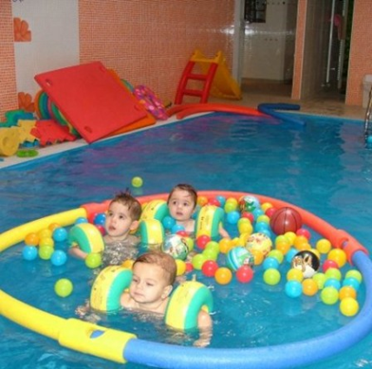
Obr. 32. Plavání kojenců a batolat

- Využití aquaerobiku při tréninku vybraných druhů sportů
Vodní cvičení je možné využít jako doplňující trénink pro sportovce provozujících různé typy sportů, jako je například: atletika, golf, triatlon, cyklistika, volejbal, tanec atd.

Pro představu uvedeme lze uvést následující příklady z několika sportů:
- Box: Můžeme natrénovat tři typy úderů při působení vyššího odporu: přímý úder, hák, zvedák.
- Běžecké lyžování: Zde je trénink zaměřený na zpevnění a posílení celého těla. Katz (2003) doporučuje používat pomůcky jako například pádlo, hůlky apod.
- Volejbal: trénujeme zejména za účelem posílení celého těla a natrénování výskoku bez použití rukou.
- Fotbal: Pro zlepšení výkonu ve fotbale se zaměřujeme při aqua-aerobiku na posílení dolních končetin a boků, procvičování kopu do stran či vpřed.
Ve vodě lež např. cvičit i jógu, můžeme využít upravené pozice za využití držení u okraje bazénu (Hrabětová, 2016).

- Stavba lekce aqua-aerobiku

Lekce aqua-aerobiku se dělí do několika částí, postupuje se od rozehřátí až po protažení. Každá část je pro efektivní trénink důležitá a nesmí se v plánu lekce vynechat. Jedna cvičební jednotka trvá 50 - 60 minut. Podobně jako je to v případě aerobního cvičení i lekce aqua-aerobiku zahrnuje zahřátí, aerobní část, posilovači část a závěrečné protažení. Ovšem každá část má ještě svá specifika.
Dočekalová (2001) používá následující strukturu:

- Tepelné rozehřátí - fáze trvá 3 - 5 minut, hlavním cílem je zvýšit tělesnou teplotu, okysličit svaly, vyplavit synoviální tekutiny14 v kloubech, adaptovat se na vodní prostředí, uvědomit si správné držení a postoj těla.

- Mini strečink - dlouhý 3 - 5 minut, je součástí rozehřátí, připravuje svalstvo na následující aerobní zátěž, svaly a klouby protahujeme v maximálním možném rozsahu bez zátěže.Kardiorespirační rozehřátí - po dobu 3 - 5 minut dochází к progresivnímu zatížení kardiovaskulárního a respiračního systému. Pohyby nabírají na intenzitě, síle a rychlosti. Organismus je nyní připraven na hlavní - aerobní část tréninku.

- Kardiorespirační trénink - často označován jako hlavní fáze cvičení. Po dobu 20 - 60 minut provádíme intenzivní cvičení, rozvíjíme aerobní vytrvalost15, svalovou sílu16, fyzickou zdatnost17. V této fázi využíváme aqua náčiní pro zefektivnění lekce.

- Kardiorespirační ochlazení - zahrnuje poslední 3 minuty aerobní fáze. Během něj dochází к postupnému navrácení tepové a dechové frekvence do běžného stavu. Předchází se tak pocitům nevolnosti, které se mohou dostavit v případě náhlého poklesu tepové a dechové frekvence z vysoké aerobní zátěže do klidu.

- Svalový kondiční trénink - po dobu 5 - 1 5 minut trénujeme rozvoj svalové síly a vytrvalosti18, využívají se cviky proti odporu vody. Na řadu přicházejí ty svalové skupiny, které nebyly dostatečně procvičeny v hlavní části lekce.

- Závěrečné protažení - konečná část lekce, trvá 5 minut, ovšem s přihlédnutím к teplotě vody. Závěrečné protažení si klade za cíl udržet ohebnost těla, zmírnit pozátěžovou bolestivost svalů a přispět к relaxaci cvičence.

Po závěrečném protažení vždy následuje minuta intenzivního pohybu v maximálním tempu, aby se jedinec znovu zahřál a odcházel z vody s pocitem tepla.

Tato stavba lekce je určena pro průměrně zdatnou a zdravou klientelu, bez závažných obtíží, v optimálních bazénových podmínkách. Tím se myslí teplota vody 27 - 30°C a teplota vzduchu v rozmezí ± 5°C od teploty vody (Dočekalová, 2001).

Seznam použité literatury
- Adami, M. Rodriguez (2005). Akvafitness: cvičení pro posílení těla šetřící klouby. Vyd. 1. Překlad Leona Maříková. Praha: Ikar,
- Benešová, M. (1997). Cvičení ve vodě (aquagymnastika). (2. opr. vyd.) Praha: Česká asociace Sport pro všechny.
- Dargatz, T., & Röwekamp, A. (2003). Bodytrainer: akvafitnes : cvičení ve vodě je zdravé!. Praha: Ivo Železný.
- Dungl, P. (2005). Ortopedie. Praha: Grada.
- Čechovská, I., Novotná, V., & Milerová, H. (2003). Aqua-fitness: plavání, aqua-gymnastika, aqua-aerobik. (1. vyd.) Praha: Grada.
- Čechovská, I. (2003). Aqua-fitness: plavání, aqua-gymnastika, aqua-aerobik. Praha: Grada.
- Dočekalová, M. (2003). Vodní aerobik II. Martina Dočekalová: AQUA Aktivity.
- Hrabětová, K. (2016). Srovnání forem cvičení ve vodním prostředí v České republice a zahraničí. Bakalářská práce. Brno: Masarykova Univerzita, Fakulta sportovních studií.
- Hromádková, J. (1999). Fyzioterapie. Praha: H&H.
- Jirušková, L. (2009). Informační systém Univerzita Karlova. Získáno 15. 02 2016, z https://is.cuni.cz/webapps/zzp/detail/72021/
- Katz, D. J. (2003). Your water workout. Broadway Books.
- Labudová - Ďurechová, J. (2005). Aquafitness. Bratislava, Slovenská republika: PEEM.
- Labudová, J., Čechovská, I. (2008). Vnútorná reakcia športovca na zaťaţenie v aquafitness. In Macejková, Y., Benčuriková, Ľ. (Eds.). O výskume pohybových aktivít vo vodnom prostredí : vedecká monografia. 1. vyd. Bratislava: Peter Mačura – PEEM.
- Muchová, M., Janošková, H. (2004). Aqua fitness: aqua step aerobik: rehabilitace pomocí aqua fitness. Brno: Paido.
- Ruth, S. (2000). Aquatics: the complete reference guide for aquatic fitness professionals. Port Washington: DSL Ltd.

